В рамках Года культуры безопасности населения инспектора Отдела надзорной деятельности и профилактической работы Центрального района регулярно проводят беседы, конкурсы и занятия по пожарной безопасности с воспитанниками детских дошкольных образовательных учреждений Центрального района.
На таких занятиях сотрудники МЧС изучают с детьми правила пожарной безопасности и действия в случае пожара, то, какие бывают средства пожаротушения, говорят о работе пожарного, а так же проводят тренировки по эвакуации из помещений детских садов в случае возникновения чрезвычайных ситуаций.
Такие занятия государственные инспектора Центрального района по пожарному надзору Армяков Дмитрий Александрович, Толоконников Денис Андреевич и Бочковская Елена Александровна провели в Детском саду 17 по ул. 8-я Советская, д. 6-8, Греческий пр., д. 23, в Детском саду № 53 по ул. Марата, д. 79, в Детском саду № 117 по ул. Таврической, д. 35, лит. А, и в доступной для ребят форме рассказали о том, как не допустить возникновение пожара дома, напомнили номера вызова экстренных служб, и показали поучительный мультфильм «Правила поведения при пожаре».
Такие мероприятия являются интересным дополнением к программе дошкольного образования, и, благодаря взаимодействию отдела образования и сотрудников пожарной охраны Центрального района, проводятся на регулярной основе.
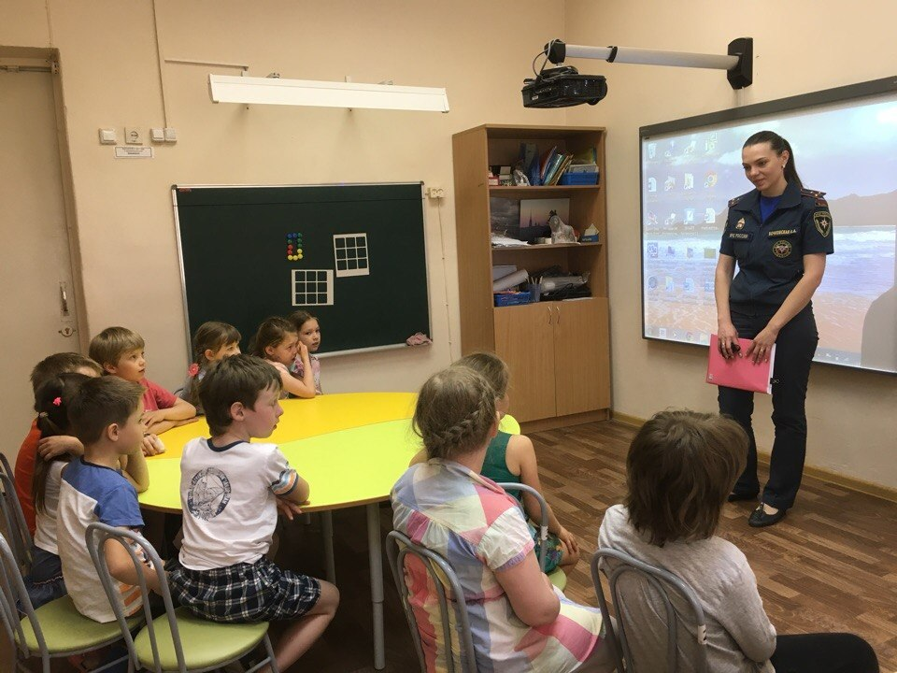

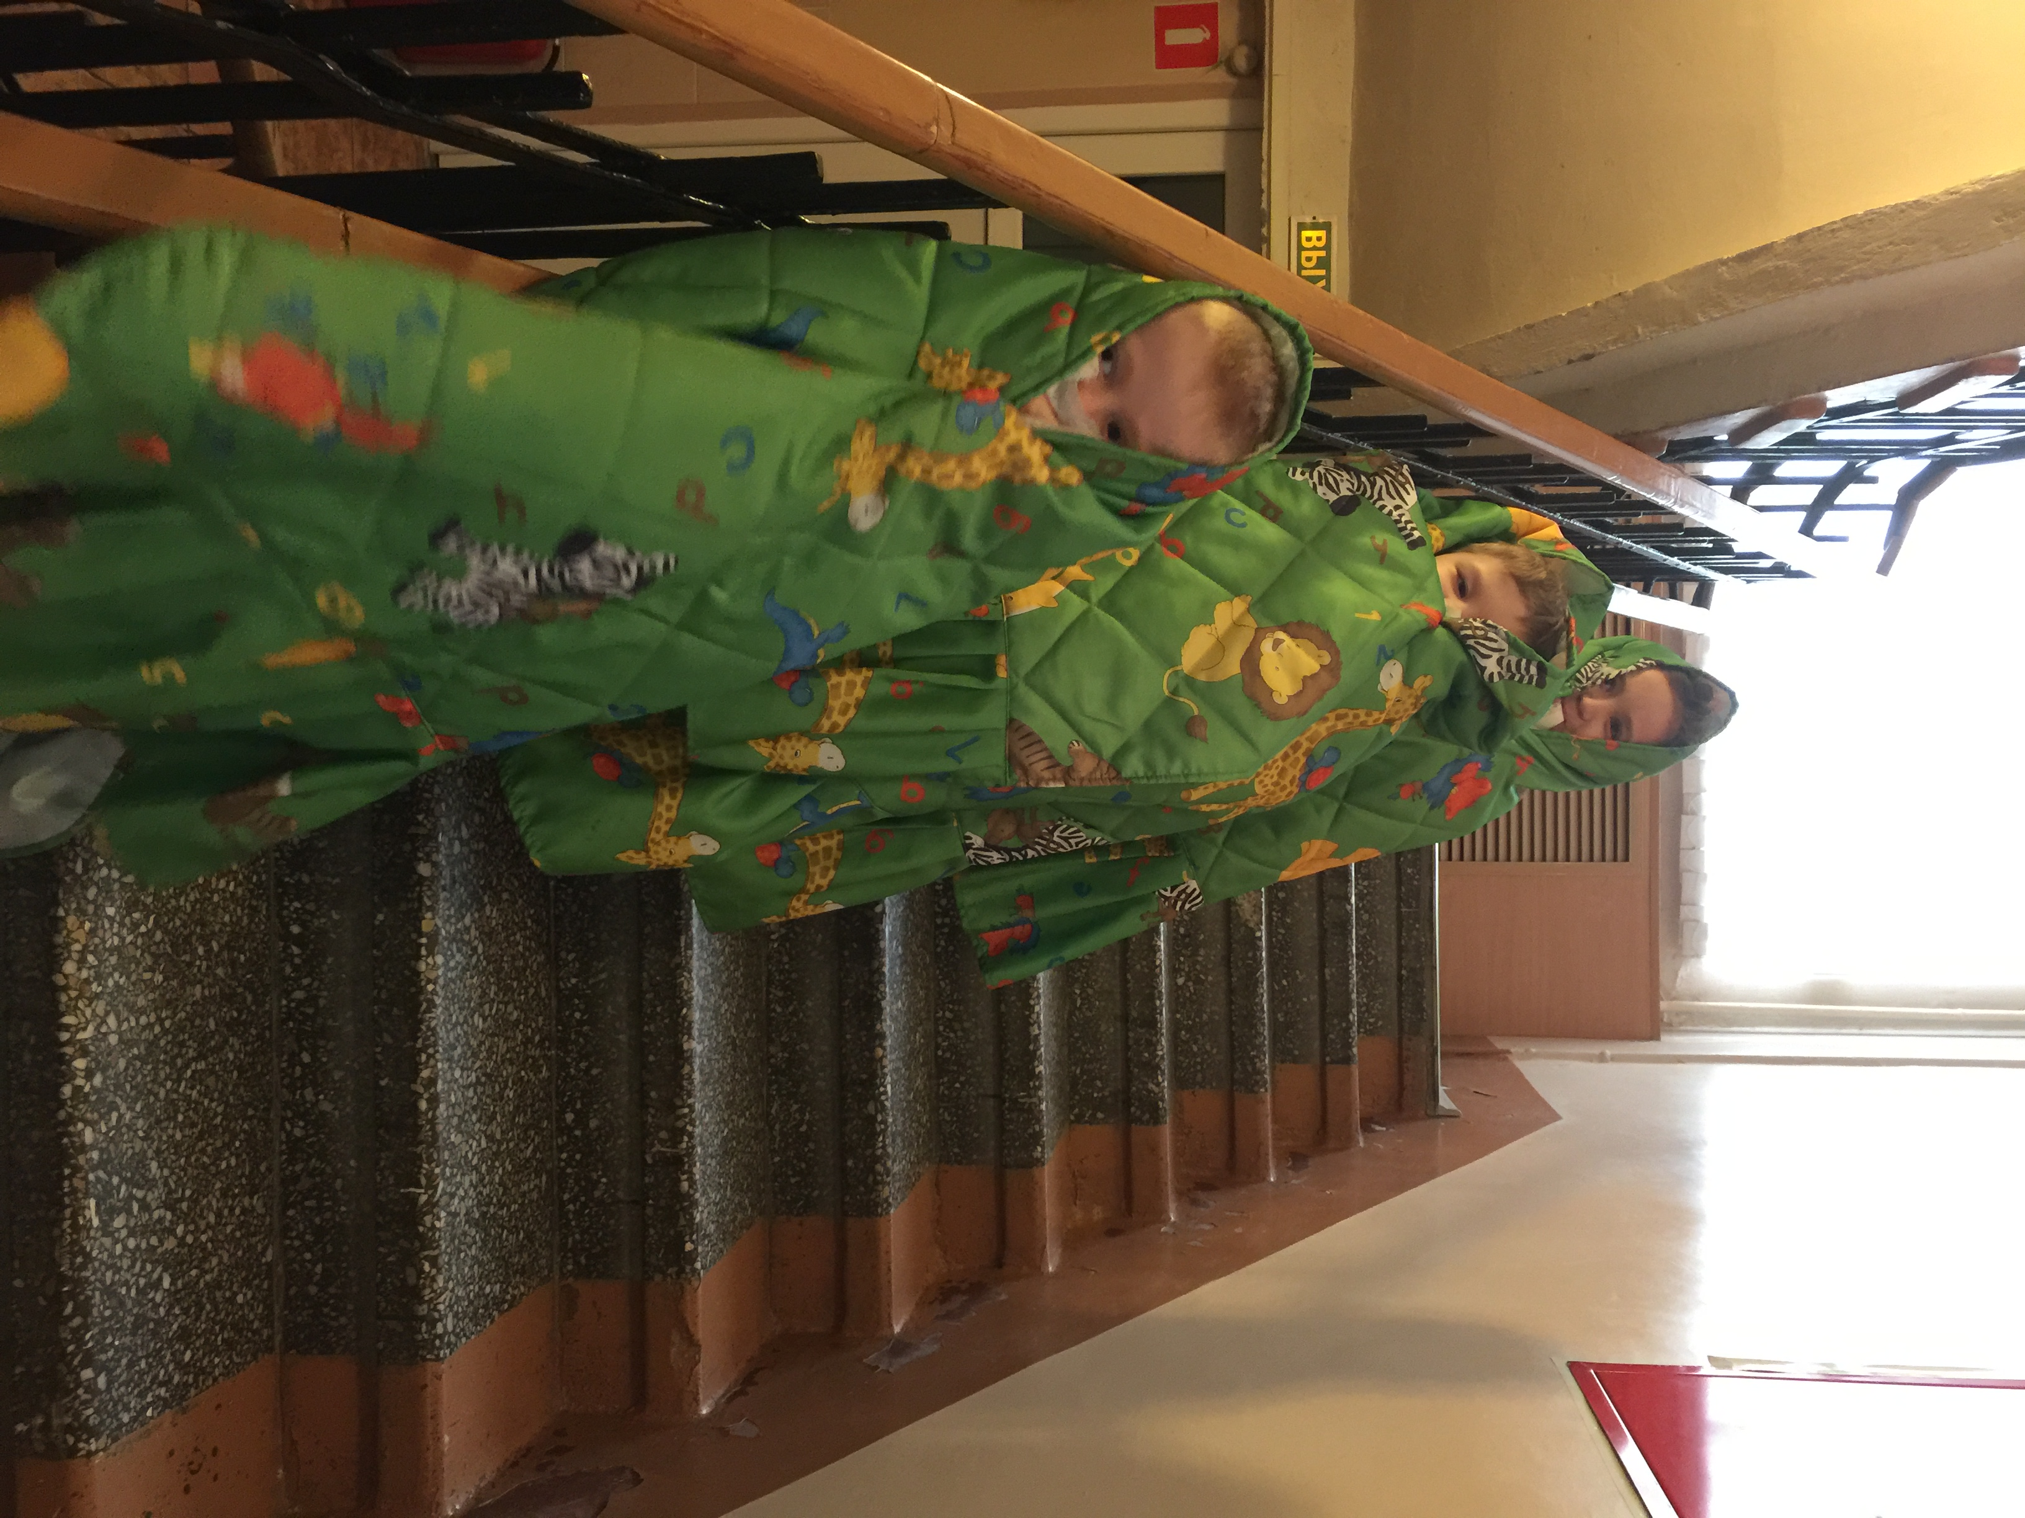

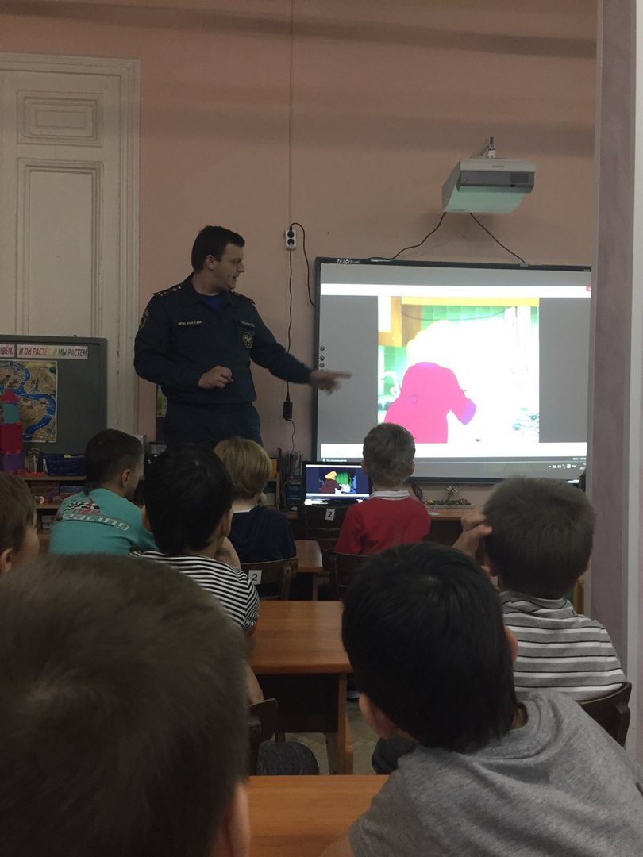

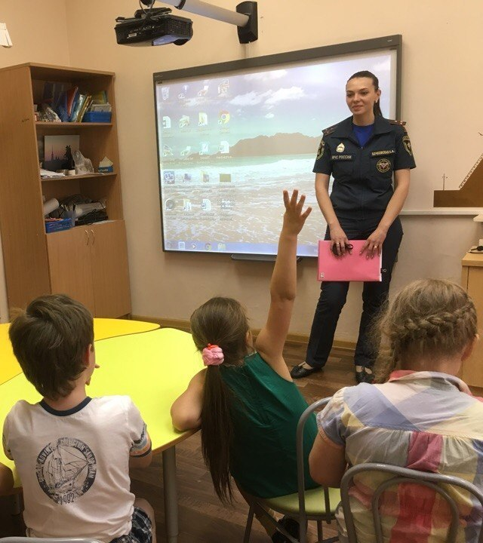

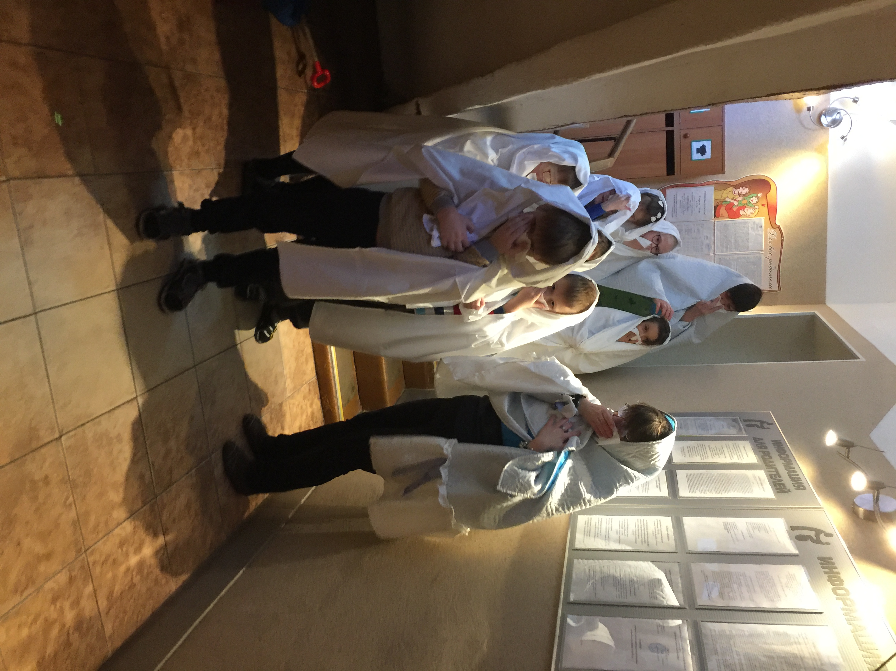

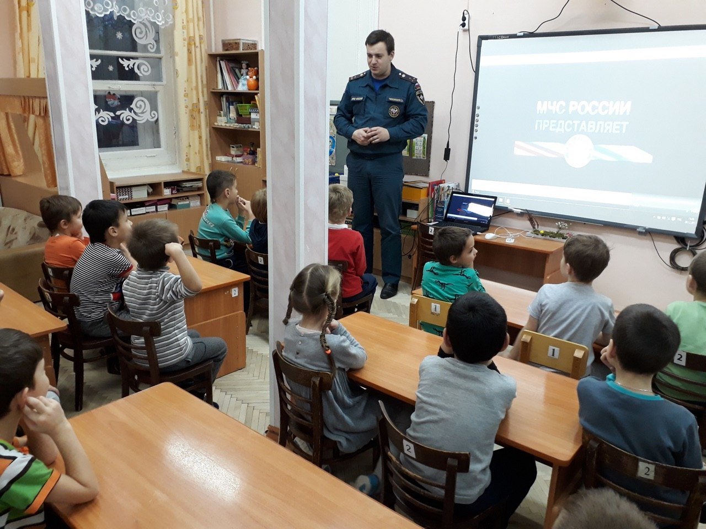

ОНДПР Центрального района
22.05.2018

